Методические рекомендации по оценке образовательных результатов в рамках реализации проекта «Развитие коммуникативных компетенций у младших школьников на основе опережающего обучения чтению»
Дунилова Раиса Александровна
заместитель директора по УВР, психолог МОУ «Тисульская СОШ № 1», п.г.т. Тисуль, Кемеровская обл.

Представленный материал является логическим продолжением предыдущего (см. «Развитие коммуникативных компетенций у младших школьников на основе опережающего обучения чтению»), предполагающего разработку программы опережающего обучения чтению, научно-методическое сопровождение ее реализации и разработку критериев оценки эффективности программы. Предлагаем ознакомиться с методиками мониторинга образовательных результатов, которые будут получены в результате реализации проекта, а также с примерами использования таблиц Excel для мониторинга показателей, что позволит проводить анализ их динамики.
Методики исследований уровневых характеристик образовательных результатов
Реализация инновационного проекта «Развитие коммуникативных компетенций у младших школьников на основе опережающего обучения чтению» предполагает проведение мониторинга образовательных результатов, в качестве которых мы рассматриваем:
 составляющие духовного (психологического) здоровья как интегральную характеристику уровня учебной мотивации и уровня психологического комфорта обучающихся;
 коммуникативные компетенции как интегральную характеристику скорости, качества, грамотности письма и осознанности чтения.
В ходе мониторинга используются психологические методики: модифицированный вариант анкеты школьной мотивации Н. Г. Лускановой (для обучающихся 7−11 лет) [1], Гештальт-тест Бендер, тест осознанности чтения [2].
Также используются методики, разработанные (модифицированные) авторами проекта на основе данных, полученных эмпирическим путем. Ниже представлены инструкции по проведению исследований уровневых характеристик образовательных результатов.
Цветовой тест отношений
Тест позволяет выявить эмоциональное отношение обучающихся к различным ситуациям. В данном случае изучению подлежит уровень психологического комфорта на уроках письма и чтения. Исследование проводится в соответствии с рекомендациями диагностического комплекта [2], а оценка результатов осуществляется в модифицированном нами варианте.
Изучение уровня психологического комфорта проводится индивидуально. На белом листе бумаги перед обучающимся раскладываются карточки Люшера в произвольном порядке (цвета: красный, желтый, зеленый, синий, фиолетовый, серый, коричневый, черный).
Психолог (или учитель) последовательно задает обучающемуся вопросы:
 на какой цвет похоже твое настроение на уроке чтения?
 на какой цвет похоже твое настроение на уроке письма?
Выбор обучающегося фиксируется в первичную таблицу (см. таблицу 1).
Таблица 1. Таблица фиксации результатов
№ | Фамилия, имя обучающегося | Урок чтения | Урок письма
 |  | предпочитаемый цвет | предпочитаемый цвет

По завершении проводится интерпретация результатов в соответствии с выбором цвета (см. таблицу 2).

Таблица 2. Интерпретация уровня психологологического комфорта на уроке
Уровень |  | Цвет
Качественный | Количественный
Высокий | 2 | Красный, желтый, зеленый, синий, фиолетовый
Средний | 1 | Серый
Низкий | 0 | Черный, коричневый
При оценке результатов предлагаем следующую модификацию: мы считаем, что наряду с качественной оценкой уровня психологического комфорта на уроках (высокий, средний, низкий уровни) необходимо ввести количественные значения. Это облегчит анализ результатов и позволит оценить эффекты от инновации на основе изучения динамики показателей, в том числе и при сравнении средних значений по классам.
Оценка скорости письма под диктовку
Для оценки скорости письма составлен комплект из 15 слов: зонт, лейка, буква, книга, пень, речка, кухня, цапля, этаж, филин, ключ, вещи, диван, шуба, съел.
Комплект составлен таким образом, что в нем встречаются все буквы алфавита и все звуки (гласные и согласные) находятся в сильной позиции. Для всех классов используется один и тот же комплект с целью обеспечения надежности в ходе анализа динамики показателей.
Замер времени письма слов под диктовку проводится индивидуально. Обучающийся пишет слова на нелинованной бумаге. Учитель дает следующую инструкцию: «Сейчас ты будешь записывать слова под диктовку. Слова пиши в столбик со строчной буквы, запятые ставить не надо».
Учитель начинает диктовать слова, одновременно засекая время. По окончании всех замеров рассчитывается индивидуальная скорость письма: общее количество букв в предлагаемом комплекте слов (68) делится на время (в секундах), затраченное учащимся на письмо. Фиксация результатов может осуществляться в таблице Excel. Общее время замеров для класса в количестве 25 обучающихся составляет 2 урока.
Определение уровня скорости письма можно провести на основе эмпирических данных, полученных в ходе замеров у обучающихся 2−4-х классов (на начало учебного года) (см. таблицу 3).
Таблица 3. Нормативы скорости письма под диктовку
Уровень скорости письма под диктовку | Количество букв в секунду
 | 2-й класс | 3-й класс | 4-й класс
Высокий | 0,7 и выше | 1,00 и выше | 1,50 и выше
Хороший | 0,60–0,69 | 0,80–0,99 | 1,30–1,49
Средний | 0,50–0,59 | 0,70–0,79 | 1,00–1,29
Низкий | до 0,49 | до 0,69 | до 0,99

Оценка скорости письма при списывании
Составляется комплект слов для списывания (единый для 1−4-х классов). Слова должны быть разной слоговой структуры. В таблице 4 представлен примерный перечень таких слов. В нечетных столбцах таблицы — слова для списывания, в четных столбцах — суммарное количество букв (по принципу нарастания). (Количество букв необходимо для дальнейших расчетов скорости письма, обучающимся оно не предъявляется.)
Таблица 4. Комплект слов для списывания
Слово | Количество букв | Слово | Количество букв | Слово | Количество букв
вата | 4 | уголь | 61 | быстрый | 124
кот | 7 | пальцы | 67 | школьник | 132
белка | 12 | кубики | 73 | карандаш | 140
парта | 17 | шишка | 78 | книга | 145
газета | 23 | письмо | 84 | бабочка | 152
месяц | 28 | крупный | 91 | фанера | 158
этажи | 33 | туман | 96 | читать | 164
чистый | 39 | гром | 100 | море | 168
щавель | 45 | съемка | 106 | утка | 172
жираф | 50 | грибы | 111 | лев | 175
свекла | 56 | хлынул | 117 | тень | 179

Замер проводится фронтально. Каждому обучающемуся выдается карточка, на которой в один столбик (без запятых) напечатаны слова, и лист нелинованной бумаги в книжной ориентации. Списывание проводится без предварительного чтения.
Учитель дает инструкцию: «Сейчас вы будете списывать слова. Слова пишите в столбик со строчной буквы, запятые ставить не нужно. Как только вы услышите команду „Старт!“, начинаете писать. Как только услышите команду „Стоп!“, писать прекращаете, даже если последнее слово останется недописанным».
После команды «Старт» обучающиеся начинают писать. Время письма — две минуты (120 секунд).
По окончании замера рассчитывается индивидуальная скорость письма при списывании: общее количество букв в предлагаемом комплекте слов (у каждого ученика это будет индивидуальное число, которое зависит от того, какое слово записано им последним) делится на 120 секунд. Если обучающийся не дописал слово, то к общему количеству букв в соответствии с последним, полностью написанным словом, добавляется количество букв недописанного слова. Фиксация результатов может осуществляться в таблице Excel. Определение уровня скорости письма можно провести на основе эмпирических данных, полученных в ходе замеров у обучающихся 2−4-х классов на начало учебного года (см. таблицу 5).
Таблица 5. Нормативы скорости письма при списывании
Уровень скорости письма при списывании | Количество букв в секунду
 | 2-й класс | 3-й класс | 4-й класс
Высокий | 0,60 и выше | 0,80 и выше | 1,3 и выше
Хороший | 0,50–0,59 | 0,70–0,79 | 1,10–1,29
Средний | 0,40–0,49 | 0,60–0,69 | 0,90–1,09
Низкий | до 0,39 | до 0,59 | до 0,89

Реализация проекта в полном объеме приведет к корректировке нормативов, полученных нами эмпирическим путем (таблицы 3 и 5). Но на начальном этапе они могут быть использованы учителем в случае организации аналогичного исследования скоростных характеристик письма. Также к концу учебного года будут рассчитаны нормативы для обучающихся 1-х классов. Считаем, что нормативы могут меняться в зависимости от условий дошкольного развития ребенка. В этом случае для осуществления дифференцированного подхода в обучении каждый учитель может в своем классе определить состав групп обучающихся по уровню скорости письма, используя предложенные методики.
Оценка качества письма (уровня каллиграфии)
В настоящее время каллиграфический почерк — явление достаточно редкое. Становится все сложнее научить детей писать каллиграфически правильно. Психологи отмечают, что небрежность и неаккуратность почерка мешают обучающимся при усвоении ими орфографических норм русского языка. Ученики часто затрудняются не только в поиске собственных ошибок, но и в определении того, какие буквы они написали. В этом случае проверка грамотности письма превращается в простую формальность.
Оценка уровня каллиграфии проводится в апреле на тексте контрольного списывания, который является обязательным в каждом классе. Тексты для списывания могут быть различны в зависимости от программы и возраста школьников. Перед списыванием дается инструкция: написать четко, красиво, разборчиво. Система оценки каллиграфии включает в себя оценку написания отдельных букв и соединений, наклон, высоту букв.
Отклонениями от эталона считаются следующие нарушения:
 искажения элементов букв;
 пропуск отдельных букв или их элементов;
 замена, перестановка букв;
 нарушение пропорций;
 нарушение наклона;
 общая неаккуратность;
 смешение письменных букв с печатными.
Предлагаем оценивать каллиграфический навык по следующим уровням (см. таблицу 6).
Таблица 6. Оценка уровня каллиграфии
Уровень каллиграфии | Балл | Характеристики
Высокий | 4 | Отсутствие нарушений
Хороший | 3 | 1–2 нарушения
Средний | 2 | 3–4 нарушения
Низкий | 1 | 5 и более нарушений

Тексты, предлагаемые для списывания
1-й класс. «Каникулы»
Начались каникулы. Вася и Лена поехали к бабушке в деревню. Там они будут купаться и загорать. Ходить с бабушкой в лес за грибами и ягодами. Вася с дедушкой пойдет на рыбалку.
2-й класс. «Весенний денек»
Наступила весна. Ласково светит солнышко. Дует легкий ветерок. Воздух чистый и свежий. На небе ни облачка. По дорогам бегут звонкие ручейки. Вова и Рита пускают кораблики. Плывут кораблики, обгоняя друг друга. Весело ребятам!
3-й класс. «Весна в лесу»
Наступила долгожданная весна. Весеннее теплое солнышко посылает на землю свои лучики. Звенит капель. Бегут говорливые ручейки. На пригорках пробивается молоденькая травка. Зацветают подснежники. Дятлы весело стучат на верхушках деревьев. Громко кричат грачи. Весенний гам разбудил медведя. Проснулся и колючий еж. Скоро лес оденется в зеленый наряд.
4-й класс. «Гроза»
Быстро надвигается темная туча. Вот в небе блеснула яркая молния. Далеко за лесом прокатился гром. По дороге понеслась пыль. Птицы притихли. Звери забились в свои норы. Упали первые капли дождя. Подул сильный ветер. Дождь стал барабанить по листьям деревьев, по крышам домов. Шум дождя слышался все сильнее. С полей потянуло свежестью. Из нашего сада доносится аромат цветов. Вдруг резко все затихло, выглянуло солнце. На небе появилась яркая радуга.
Оценка безошибочности письма
Грамотность письма проверяется традиционным способом в процессе диктанта. Методика проведения и оценивание соответствуют принятым нормам. В этом случае оценка 5 соответствует высокому уровню, 4 — хорошему, 3 — среднему, 2 — низкому.

Тексты, предлагаемые для диктанта
1-й класс. «Ландыши»
Стоял летний день. Роща была залита ярким светом. Тихо журчал ручей. В тени росли ландыши. Они были хороши.
2-й класс. «В школу»
Ученица второго класса Инна Петрова бежит на урок. В руках у девочки портфель. Инна увидела своего друга Кирилла. Мальчик боялся опоздать в школу. Нина Ивановна скоро начнет урок русского языка.
3-й класс. «Ранняя весна»
На земле тает последний снег. Наступает радостное время года. Небо высокое и синее. На небе ни облачка. Ласковое весеннее солнце согревает окрестные луга. На реке потемнел лед. Огромные льдины быстро бегут по течению. Лес потемнел. На земле появились первые проталинки. Ребята мастерят скворечники. Они ждут голосистых певцов. На болота прилетят журавли.
4-й класс. «История тетради»
Давным-давно ученики писали на дощечке. Теперь школьники пишут в тетрадях. На твоей парте лежит тетрадка с чистыми страницами. Откуда пришла она к тебе? У школьной тетради длинный путь. С бумажной фабрики на тетрадную привезли громадные рулоны. На тетрадной фабрике мастера разрезают бумагу и линуют. Вот листы сложили, прикрепили плотную обложку. Потом на умной машине тетрадь сшивают. Готово! За одну смену рабочие успевают сделать сотни тетрадей. Береги тетрадь! Не рви, не пачкай страницы. Пиши в тетради чисто, красиво и грамотно.
Использование таблиц Excel для обработки данных мониторинга оценки скорости письма у младших школьников
Мониторинг показателей скорости письма удобно организовать с помощью таблиц Excel, что позволит проводить анализ их динамики. Рассмотрим на примере алгоритм расчета скорости письма под диктовку. Алгоритм состоит из трех последовательных шагов. Для большей наглядности каждый шаг мы соответствующим образом проиллюстрировали.
Шаг 1. Формирование исходной базы. В таблицу Excel вносим список класса и время, затраченное каждым обучающимся на письмо под диктовку (в секундах). В каждую ячейку следующего столбца напротив фамилий обучающихся заносим число 68 — количество записанных под диктовку букв (см. рис. 1).
Рис. 1. Список класса и результаты диагностики
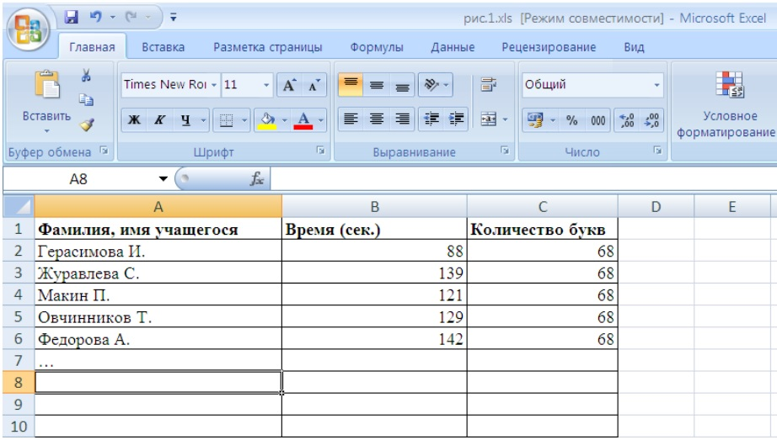
Примечания
1. В столбце С может быть и другое число, так как оно определяется общим количеством букв, входящих в состав слов, предлагаемых под диктовку. Если учитель выбирает другой набор слов, то в таблицу необходимо внести число, соответствующее количеству букв в новом наборе.
2. В приведенном примере список обучающихся — вымышленные имена, а время — реальные данные обучающихся 2-го класса.

Шаг 2. Сортировка списка. Проводим сортировку результатов затраченного времени. Для этого:
 выделяем диапазон списка обучающихся и значения времени. Нажимаем «Сортировка и фильтр», далее «Настраиваемая сортировка»;
 снимаем флажок в окне «Мои данные содержат заголовки»;
 выставляем параметры: «Столбец В», «Значения», «По возрастанию». Нажимаем верхнюю левую кнопку «Добавить уровень»;
 выставляем параметры: «Столбец А», «Значения», «От, А до Я», подтверждаем действие (см. рис. 2).
Рис. 2. Сортировка
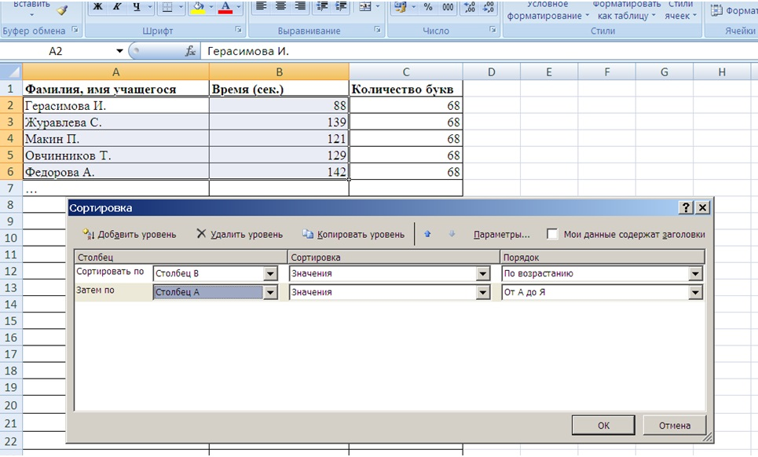
В результате этих действий получится ранжированный список обучающихся (см. рис. 3).
Рис. 3. Ранжированный список обучающихся
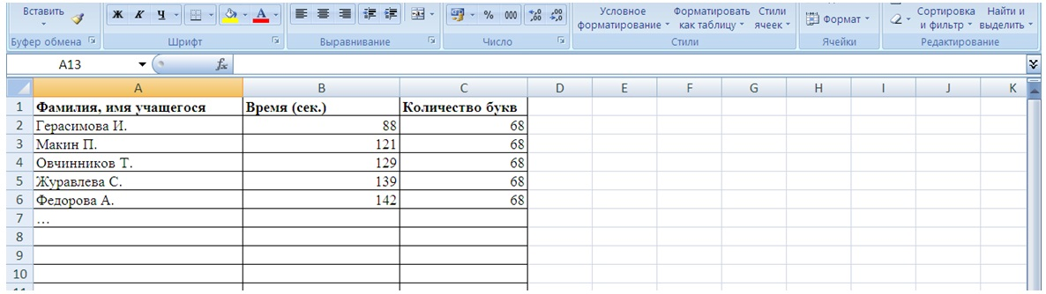
В данном примере на второй строке находится фамилия обучающегося, показавшего лучшее время. Соответственно, на шестой строке — обучающийся, затративший на письмо наибольшее количество времени.
Шаг 3. Расчет скорости письма. Для этого:
 выделяем столбец В со значениями времени, нажимаем «Копировать»;
 выделяем столбец С со значениями «68», нажатием правой кнопки из контекстного меню выбираем «Специальная вставка», отмечаем «Разделить», подтверждаем действие.
Результат этих действий представлен на рисунке 4.
Рис. 4. Предварительная таблица расчета скорости письма
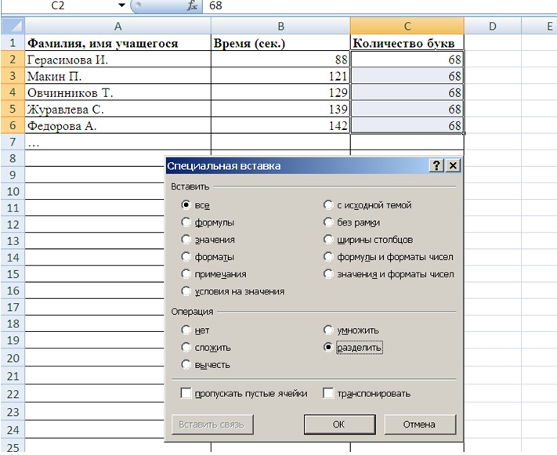
Результат скорости письма отразится в столбце С (см. рис. 5).
Рис. 5. Результат скорости письма
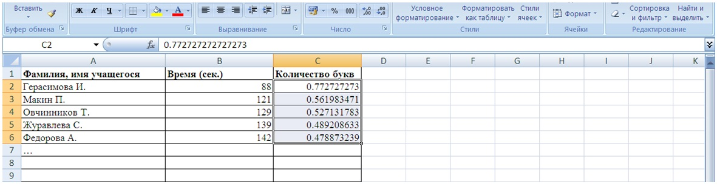
Анализируем полученные данные: из таблицы видно, что Герасимова И. в среднем за 1 секунду под диктовку пишет (округляем до сотых) 0,77 буквы, а Федорова А. — 0,48 буквы.
Аналогично можно рассчитать скорость письма при списывании. Рассмотрим принцип расчета на примере замера скорости письма у пяти обучающихся. Получены результаты (см. таблицу 7).
Таблица 7. Скорость письма при списывании
Фамилия, имя обучающегося | Финальное слово | Количество букв
Герасимова И. | Шишка | 78
Журавлева С. | Чистый | 39
Макин П. | Свекла | 56
Овчинникова Т. | Щавель | 45
Федорова А. | Парта | 17

Шаг 1. Формирование исходной базы. В таблицу Excel вносим список класса, напротив фамилии каждого обучающегося проставляем количество букв при списывании. В верхнюю ячейку следующего столбца заносим число 120 (общее время списывания), копирование этого числа в последующие ячейки не требуется (см. рис. 6).
Рис. 6. Количество букв при списывании
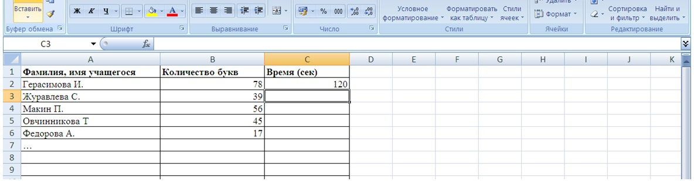
Далее следуют действия в соответствии с шагами 2 и 3, выполнение которых приведет к искомому результату. Эти шаги мы лишь проиллюстрируем (см. рис. 7−8).
Рис. 7. Шаг 2. Сортировка списка
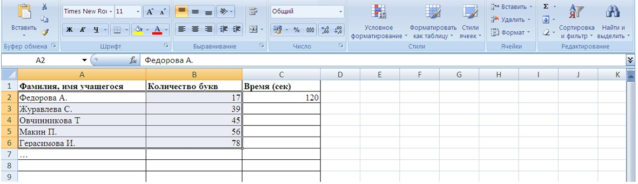
Рис. 8. Шаг 3. Расчет скорости письма при списывании
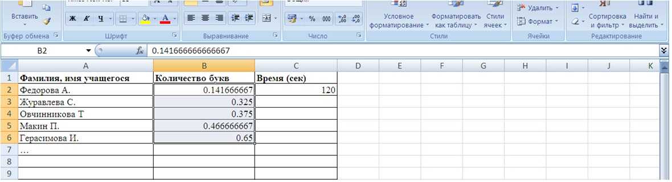
Получаем результаты скорости письма при списывании, которые в данном случае отражаются в столбце В.
При определенном навыке работа с такими таблицами существенно экономит время учителя в процессе мониторинга и обеспечивает комфортные условия для анализа динамики рассматриваемых показателей, а также дает основания для выбора средств развития скоростных характеристик письма у обучающихся, поскольку формируются списки, ранжированные по достигнутому результату.
Рассмотренный алгоритм может быть использован и при проведении других мониторингов в целях изучения динамики показателей, которые в данный момент актуальны с точки зрения повышения качества учебного процесса.
Список использованной литературы
1. Запольская Е. Л. Комплекс диагностических методик сопровождения младших школьников / Е. Л. Запольская, М. И. Истомина // Справочник педагога-психолога. — 2015. — № 5. — С. 23−25.
2. Ясюкова Л. А. Методика определения готовности к школе. Прогноз и профилактика проблем обучения в начальной школе: методическое руководство. — СПб.: Иматон, 1999. — 184 с.

http://www.direktoria.org
© Информационная система «Директория», 2019
© Практика административной работы в школе №2 (137), 2019

